Veterans Affairs Canada
Other Paid Leave (Code 699) Related to COVID-19
Effective March 13, 2020

This guide provides direction on MyGCHR data entry of Other Paid Leave (code 699) related to COVID-19.

During this critical time, the use of Other Paid Leave (code 699) will be available in situations where an individual is unable to work because of:

COVID Illness
An employee has tested positive, displays symptoms of, or is at high risk for severe illness from COVID-19, and cannot work remotely.
An employee is at high risk of severe illness or living with someone who is at high risk of severe illness, and cannot work remotely.
An employee who is required by a public health official to quarantine (self-isolate) and cannot work remotely.
COVID Family care
Schools and daycares are closed, and the employee has no care alternative arrangements available for their children.
COVID Technology
An employee has limited or no access to technology, including VPN access, or lacks work equipment/tools to perform the duties from home.
COVID Work Limitation
Employee functions cannot be carried out from home/remote location.
COVID Other
Other circumstances directly related to COVID-19 that prevent an employee from reporting to work. In this case, Managers require sufficient details to determine that the leave is related to COVID-19 and employees are not required to provide detailed personal information.

FROM 13 MARCH TO 31 MARCH 2020
The Leave Year End process has already been executed in MyGCHR. Employees are asked to submit their Leave Reporting spreadsheet for this period (13 March to 31 March 2020) to their managers for authorization and submission to the PeopleSoft Support Team. Managers can group the leave by units or sections in a single document for their submission. The Peoplesoft Team will enter all March data into the system.

From April 1, 2020 onward
From 1 April 2020 onward, COVID-19 related leave usage should be entered directly in MyGCHR as Other Paid Leave (code 699) using one of the five above-mentioned categories.

Students, Casuals and Employees (Terms less than THREE months)
Students, casuals and term employees now have the ability to enter paid leave in the system.

*Nota: No need to change any 699 leave transactions that are already entered and approved in MyGCHR.

Navigation > Main Menu > Self Service > Time Reporting > Report Time > Absence Request

Start Date: enter applicable value
End Date: enter applicable value
Filter by Type: Other Paid
Absence Name: Oth Pd – Other
Partial Days: enter applicable value
Duration: enter the duration of your Absence Request

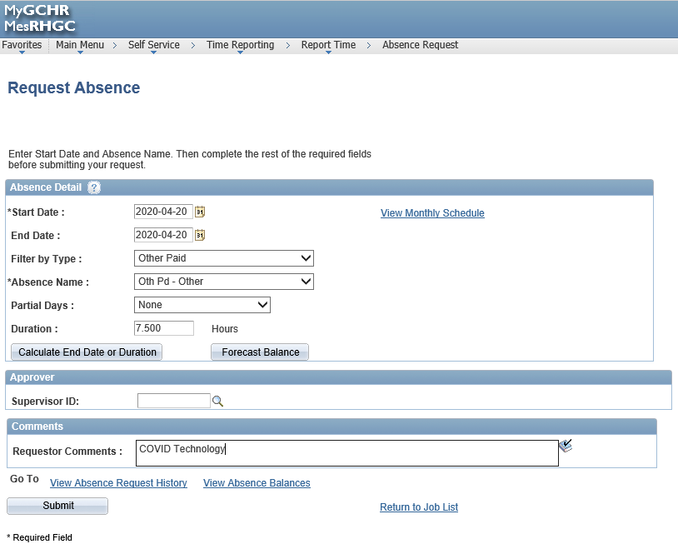

Employees who do not currently have access to the MyGCHR system are asked to send their Leave Reporting spreadsheet to their managers for authorization and submission to the PeopleSoft Support Team. The Peoplesoft Team will manually enter the information.

SCENARIOS

Scenarios (examples) | Start date | End Date | Total hours | Comments
An employee took two different types of leave during the same week, one for COVID Technology and the other one for COVID Illness:  - 6 April 2020 for COVID Technology  - 7 April 2020 to 9 April 2020 for COVID Illness | 6 April 2020  7 April 2020 | 6 April 2020  9 April 2020 | 7.5 hours  22.5 hours | COVID_Technology  COVID_Illness
An employee took three hours of leave for Family Care every day from 30 March 2020 to 1 May 2020.  March 30 and 31 is to be submitted to MyGCHR Team  21 days at 3 hours for a total of 66 hours | 1 April 2020 | 15 April 2020*  * this will be a partial day | 66 hours | COVID_FamilyCare

Anciens Combattants Canada
Autre congé payé (code 699) lié à la COVID-19
À compter du 13 mars 2020

Ce guide offre une orientation sur l’entrée de données sous « Autre congé payé » (code 699) dans MesRHGC relativement à la COVID-19.

Au cours de cette période critique, l’utilisation de congés sous « Autre congé payé » (code 699) sera possible dans des situations où les gens ne sont pas en mesure de travailler en raison des circonstances suivantes :

COVID – Maladie
L’employé a obtenu un résultat positif au test et présente des symptômes, ou est à risque de développer une maladie grave en raison de la COVID-19, et ne peut pas travailler à distance;
L’employé est à risque de développer une maladie grave, ou vit avec une personne qui est à risque de développer une maladie grave, et ne peut pas travailler à distance;
L’employé est tenu par un agent de la Santé publique de se placer en quarantaine (auto-isolement) et ne peut pas travailler à distance;
COVID – Soins à la famille
Les écoles et les garderies sont fermées, et l’employé n’a pas de solution de rechange pour la garde de ses enfants;
COVID – Technologie
L’employé a un accès limité ou aucun accès à la technologie, y compris l’accès au RPV, ou n’a pas tout l’équipement/les outils de travail afin d’exécuter les tâches depuis son domicile;
COVID – Limitation de travail
Les fonctions de l’employé ne peuvent pas être exercées depuis son domicile/à distance;
COVID – Autre
D’autres circonstances directement liées à la COVID-19 empêchent un employé de se présenter au travail. (Dans ce cas, les gestionnaires doivent avoir suffisamment de détails pour déterminer que le congé est lié à la COVID-19, et les employés n’ont pas à fournir des renseignements personnels détaillés.)

DU 13 AU 31 MARS
Le processus de traitement des congés de fin d’année a déjà été exécuté dans MesRHGC. Ainsi, les demandes de congé ne peuvent pas être entrées aux dates réelles. On demande aux employés de soumettre leur tableur de rapport sur les congés pour cette période à leur superviseur aux fins d’approbation et de soumission à l’équipe du soutien de PeopleSoft. Les superviseurs peuvent regrouper les congés par unités ou sections dans un seul document pour leur soumission. L’équipe de Peoplesoft entrera dans le système toutes les données de mars.

À PARTIR DU 1ER AVRIL 2020
À partir du 1er avril 2020, les congés liés à la COVID-19 doivent être entrés directement dans MesRHGC sous « Autre congé payé » (code 699) en utilisant l’une des cinq catégories susmentionnées.

ÉTUDIANTS, EMPLOYÉS OCCASIONNELS ET EMPLOYÉS (NOMMÉS POUR UNE DURÉE DÉTERMINÉE DE MOINS DE TROIS MOIS)
Les étudiants, les employés occasionnels et les employés (nommés pour une durée déterminée de moins de trois mois) peuvent maintenant entrer leurs congés payés dans le système.

*Remarque : Il n’est pas nécessaire de modifier les transactions de congé déjà entrées et approuvées dans MesRHGC.

Navigation > Menu principal > Libre-service > Déclaration heures travail > Déclaration heures > Demande congé

Date début : entrer la valeur applicable
Date fin : entrer la valeur applicable
Filtre type demande : Autre payé
Nom des absences : Autre payé – Autre
Jours partiels : entrer la valeur applicable
Durée : entrer la durée de votre demande de congé

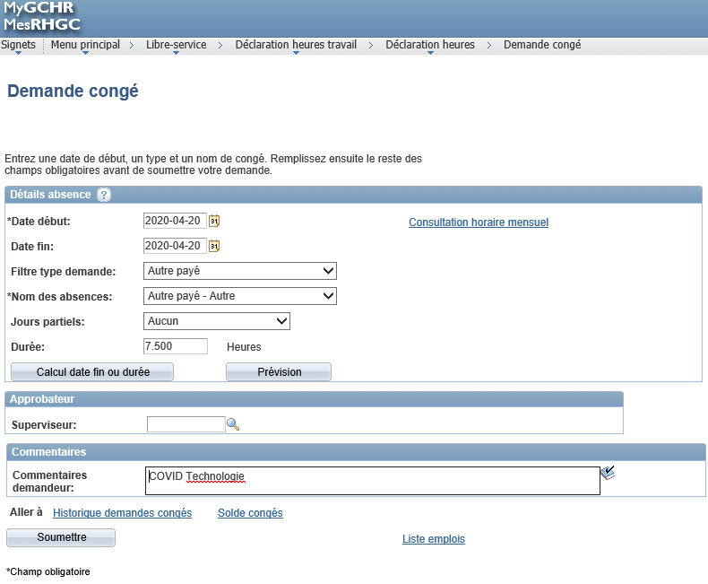

Si vous n’avez pas accès à MesRHGC, veuillez soumettre le tableur de rapport sur les congés liés au code de congé 699 pour la COVID à votre superviseur aux fins d’approbation et de soumission à l’équipe du soutien de PeopleSoft. L’équipe de Peoplesoft entrera manuellement cette information.

SCÉNARIOS

Scénarios (exemples) | Date de début | Date de fin | Heures totales | Commentaires
Un employé a pris deux types de congés différents au cours de la même semaine. Un pour la technologie et l’autre pour la maladie (COVID) :  - Le 6 avril 2020 pour la technologie  - Du 7 au 9 avril 2020 pour la maladie | 6 avril 2020  7 avril 2020 | 6 avril 2020  9 avril 2020 | 7,5 heures  22,5 heures | COVID_Technologie  COVID_Maladie
Un employé a pris trois heures de congé tous les jours pour les soins à la famille du 30 mars au 1er mai 2020.  Les congés des 30 et 31 mars doivent être soumis à l’équipe de MesRHGC.  3 heures pendant 21 jours, pour un total de 66 heures | 1er avril 2020 | 15 avril 2020*  *Il s’agira d’un jour partiel | 66 heures | COVID_Soins à la famille

